Presseinformation
Sulzburg, 18. März 2018
Das Premium-Netzwerk Integral WAN

Die smarte Vernetzung von Integral IP-Brandmeldeanlagen
Integral WAN bringt eine neue Dimension bei der Vernetzung von Brandmeldeanlagen: mehrere Standorte und Anlagen unterschiedlicher Generationen werden über IP-Technologie miteinander verbunden.

Hekatron Brandschutz präsentiert mit Integral WAN ein völlig neues Vernetzungskonzept, das die Verknüpfung von Brandmeldeanlagen wesentlich einfacher macht. Integral WAN nützt dazu nicht nur proprietäre, sondern auch fremde Netze auf IP-Basis. „Selbst sehr komplexe Netzwerke über Ortsgrenzen hinweg lassen sich jetzt kosteneffizient realisieren, da keine Konverter, Netzgeräte und zusätzlichen Verkabelungen notwendig sind“, erläutert Swen Drogosch, Produktmanager Markt für Brandmeldeanlagen bei Hekatron Brandschutz
Der Hauptnutzen von Integral WAN ist die Nutzung von vorhandenen Netzwerken (Intranet, Internet) als Ergänzung zur normenkonformen Errichtung von exklusiven Netzwerken.

Investitionssicher und skalierbar
Vernetzte Brandmeldeanlagen lassen sich damit effizient einrichten, zentral verwalten und flexibel weiterentwickeln. „Zentralen verschiedener Generationen können problemlos miteinander verbunden werden, auch ein bestehendes SecoNET kann integriert werden. Integral WAN ist Technologie auf höchstem Stand und garantiert Anlagenbetreibern ein hohes Maß an Investitionssicherheit und Skalierbarkeit“, verdeutlicht Drogosch. Brandmeldeanlagen können flexibel wachsen und sukzessive modernisiert werden, da alte und neue Technologien gemeinsam im Einsatz sein können.

Verteilte Standorte
Das Premium Netzwerk kann bis zu 254 Brandmelderzentralen miteinander vernetzen. Integral WAN ist damit optimal für große Areale, aber auch für verteilte Standorte – wie Unternehmen mit Filialnetz oder die unterschiedlichen öffentlichen Gebäude einer Gemeinde – geeignet. „Auch unbesetzte Standorte, wie etwa Kraftwerke, lassen sich damit von einem zentralen Leitstand aus perfekt betreuen“, so Drogosch. Die einzelnen Zentralen werden dabei bequem aus der Ferne überwacht. Aus der Ferne werden einfach Softwareanalysen durchgeführt, Zustände abgefragt oder der Betreiber bei einer Abschaltung unterstützt – das Ganze natürlich durch ein mehrstufiges Sicherheitskonzept nach DIN VDE 0833-1.

Flexible Vernetzungslösung
Integral WAN bringt auch freie Wahl bei den Übertragungswegen: Sei es Kupfer, Glasfaser oder Ethernet-Verbindungen, die Daten können über sämtliche Wege zusätzlich mit einer AES 128 Bit-Verschlüsselung übertragen werden. Flexibilität und Sicherheit in unterschiedlichen Netzstrukturen ist insgesamt das große Plus von Integral WAN: Bei den Vernetzungskonzepten ist eine Ringstruktur, die auch doppelt redundant ausgelegt werden kann, ebenso möglich wie eine baumförmige Vernetzung. So wird je nach den Anforderungen vor Ort die ideale Architektur gewählt. Zwischen den einzelnen Brandmelderzentralen kann sowohl die Topologie als auch die Technologie des Übertragungsweges frei gewählt werden.

Ca. 2.900 Zeichen
Bildmaterial:
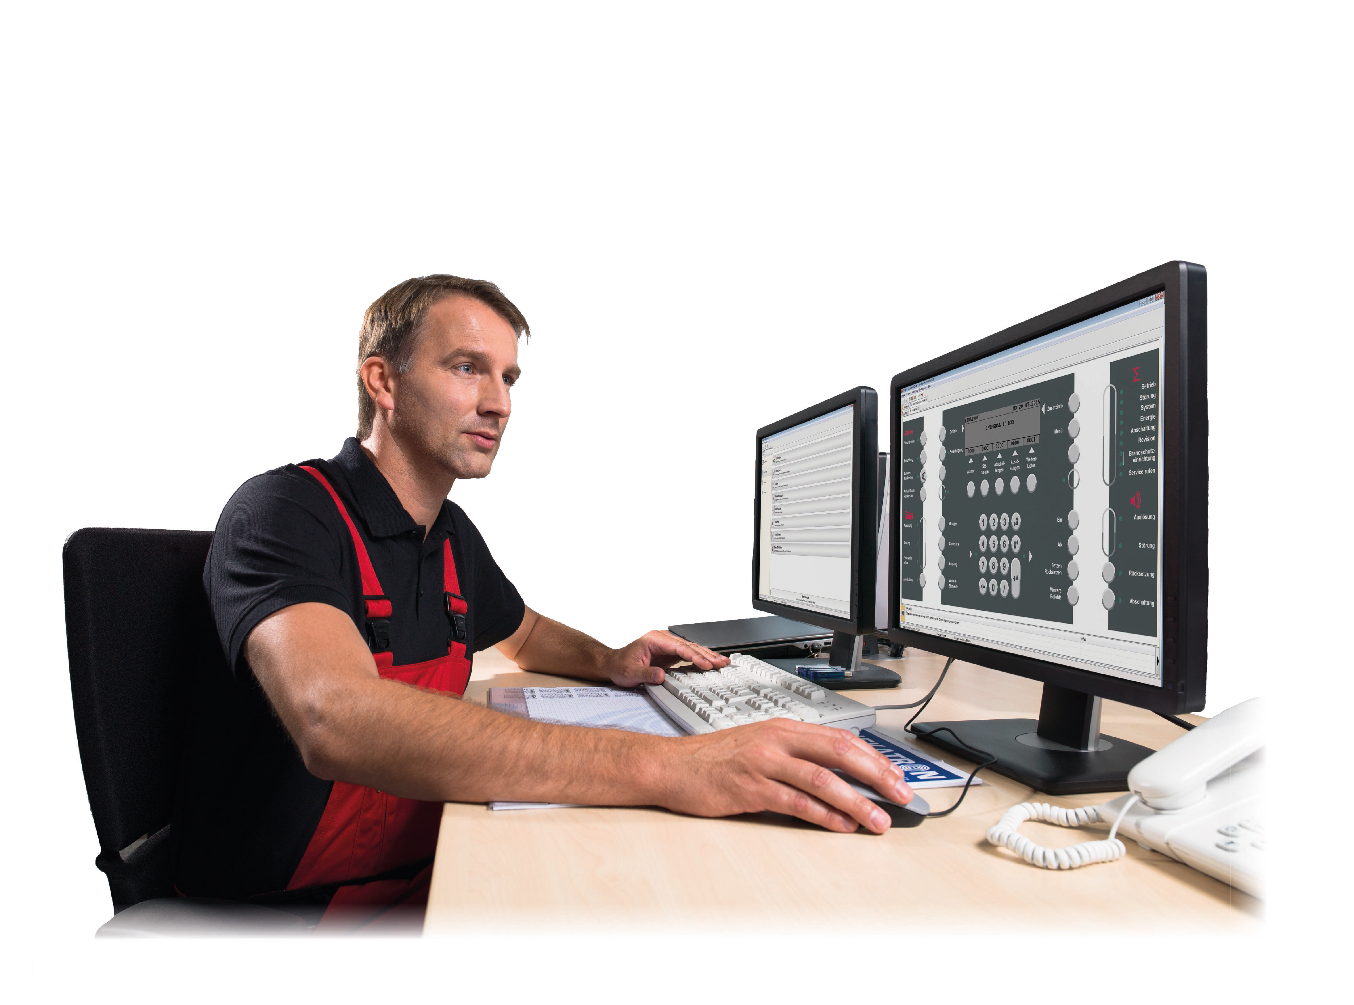
Mit Integral WAN können Informationen von allen Zentralen an einer Stelle angezeigt werden.

Weitere Informationen:
Hekatron Vertriebs GmbH
Detlef Solasse
Brühlmatten 9
D-79295 Sulzburg
Telefon: (0 76 34) 500-213
E-Mail: sol@hekatron.de

Über Hekatron Brandschutz:
Hekatron Brandschutz ist führender Spezialist in der Entwicklung, der Herstellung und im Vertrieb von Systemen des anlagentechnischen Brandschutzes. Das Unternehmen mit Sitz im südbadischen Sulzburg gestaltet mit seinen innovativen Produkten und Dienstleistungen die Entwicklung der Brandschutztechnik maßgeblich mit, übernimmt soziale Verantwortung und engagiert sich für den Umweltschutz. Die Hekatron Gesellschaften, Brandschutz und Manufacturing, erwirtschafteten 2016 einen Jahresumsatz von 161 Millionen Euro und beschäftigen derzeit 840 Mitarbeitende.

